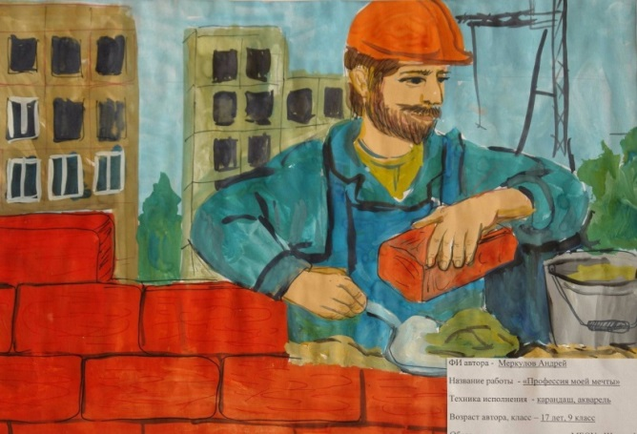
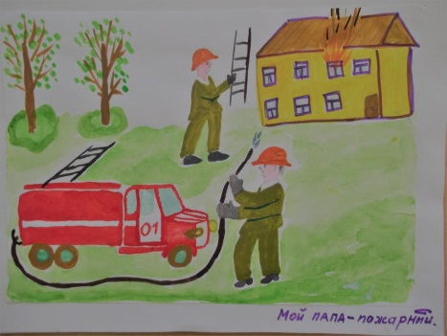
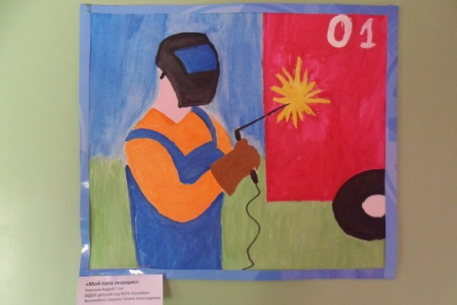
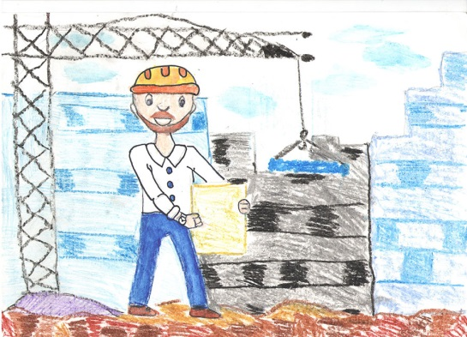

Дата: 21.03.2023г.

Конспект занятия по сюжетному рисованию «Профессия моего папы» в подготовительной группе
Воспитатель: Карелина Е.О.

Реклама
ЦЕЛЬ: уточнение представлений детей о профессиях пап.

Задачи: учить детей рисовать папу по представлению, продолжать знакомить с рисованием людей, используя разнообразные способы и технику рисования красками; развивать творческое воображение, чувство цвета и композиции; уточнить представления детей о профессиях пап; воспитывать у детей желание доставлять папе радость, чувства уважения к его труду.

Материал: мяч (для игры); наглядное пособие с изображением профессий; дидактическая игра «Что нужно?»; 1/2 альбомного листа бумаги; кисти; краски; фломастеры; карандаши.

Ход:

- Организационный момент:
– Как зовут вашего папу? (Имя, отчество.)
– Кем он работает?
- Введение в тему:
Дидактическая игра «Какой мой папа?»
Дети по кругу передают мяч, у кого он оказался, должен рассказать, какой его папа и кем он работает. (рассказ ребенка о папе, с использованием фото)
Дидактическая игра «Что нужно папе военному, слесарю, строителю?»
Педагог показывает картинки с изображением военного, слесаря, строителя и т. д.
– Кто изображен на картинке? Зачем нужна эта профессия?
– Отберите картинки с изображением атрибутов для профессии

Пальчиковая гимнастика:

Этот пальчик большой - (пальцы загибаем)
Это папа дорогой.
Рядом с папой - наша мама.
Рядом с мамой – старший брат.
Вслед за ним сестренка -
Милая девчонка.
И самый маленький крепыш -
Это славный наш малыш.

- Практическая часть.
Рисование «Профессия моего папы».
Предложить детям, используя разнообразные изобразительные материалы, картинки, чтобы рассмотреть, как рисовать людей, придумывать свой сюжет и изобразить его в действии.

- Итог (рефлексия).
– Какие слова вы скажете папе, когда будете дарить ему свои работы?
Папу я очень люблю,
С радостью рисунок ему подарю.
Вырасту – буду во всем помогать:
Чинить, паять, забивать.
-Молодцы!

